**PROJEKTA IDEJA / RISINĀMĀ PROBLĒMA**

**“Laimdotu Lāde”**

**Projekta ideja:**

**Jautājumi, atbildes un puniti par tām(nav ne pareizu ne nepareizu atbilžu izvēlas sev atbilstošāko):**

1.

* Es dažreiz esmu bēdīgs (a) (0 p.)
* Es bieži esmu bēdīgs (a) (1 p.)
* Es vienmēr esmu bēdīgs (a) (2 p.)

2.

* Man nekad nekas neizdosies labi (2 p.)
* Neesmu drošs (a), vai man kas izdosies labi (1 p.)
* Viss man izdosies labi (0 p.)

3.

* Es gandrīz visu daru pareizi (0 p.)
* Es daudz ko daru pareizi (1 p.)
* Es visu daru nepareizi (2 p.)

4.

* Mani daudz kas iepriecina (0 p.)
* Šis tas mani iepriecina (1 p.)
* Mani nekas neiepriecina (2 p.)

5.

* Es vienmēr esmu slikts (a) (2 p.)
* Es bieži esmu slikts (a) (1 p.)
* Es dažreiz esmu slikts (a) (0 p.)

6.

* Reizēm es domāju, ka ar mani varētu notikt kas slikts (0 p.)
* Es baidos, ka ar mani varētu notikt kas slikts (1 p.)
* Esmu pārliecināts (a), ka ar mani notiks kaut kas briesmīgs (2 p.)

7.

* Es ienīstu pats (pati) sevi (2 p.)
* Es pats (pati) sev nepatīku (1 p.)
* Es pats (pati) sev patīku (0 p.)

8.

* Viss sliktais notiek manas vainasa dēļ (2 p.)
* Daudz kas slikts notiek manas vainas dēļ (1 p.)
* Parasti sliktais nenotiek manas vainas dēļ (0 p.)

9.

* Es nedomāju par pašnāvību (0 p.)
* Es domāju par pašnāvību, bet es to nedarītu (1 p.)
* Es gribu izdarīt pašnāvību (2 p.)

10.

* Man gribētos raudāt katru dienu (2 p.)
* Man bieži gribētos raudāt katru dienu (1 p.)
* Man reti gribas raudāt (0 p.)

11.

* Vienmēr mani kaut kas kaitina (2 p.)
* Bieži vien mani kaut kas kaitina (1 p.)
* Dažreiz kaut kas var mani sakaitināt (0 p.)

12.

* Man patīk atrasties cilvēkos (0 p.)
* Man ne sevišķi patīk atrasties cilvēkos (1 p.)
* Man nemaz nepatīk atrasties cilvēkos (2 p.)

13.

* Es nevaru izlemt, ko darīt (2 p.)
* Man ir grūti izlemt, ko darīt (1 p.)
* Man parasti ir viegli izlemt, ko darīt (0 p.)

14.

* Es izskatos labi (0 p.)
* Šis tas manā izskatā mani neamierina (1 p.)
* Es izskatos neglīts (a) (2 p.)

15.

* Man vienmēr jāpiespiežas, lai izpildītu skolas uzdevumus (2 p.)
* Man bieži vien sevi jāpiespiež, lai izpildītu skolas uzdevumus (1 p.)
* Man nav grūti paveikt skolas uzdevumus (0 p.)

16.

* Es katru nakti slikti guļu (2 p.)
* Es bieži naktīs slikti guļu (1 p.)
* Es parasti guļu ļoti labi (0 p.)

17.

* Es dažreiz esmu noguris (-usi) (0 p.)
* Es bieži esmu noguris (-usi) (1 p.)
* Es vienmēr esmu noguris (-usi) (2 p.)

18.

* Man gandrīz nekad negribas ēst (2 p.)
* Man bieži negribas ēst (1 p.)
* Man ir laba ēstgriba (0 p.)

19.

* Es neuztraucos, ja man kas iesāpas (0 p.)
* Es bieži uztraucos, ja man kas iesāpas (1 p.)
* Es vienmēr uztraucos, ja man kas iesāpas (2 p.)

20.

* Es nejūtos vientuļš (a) (0 p.)
* Es bieži jūtos vientuļš (a) (1 p.)
* Es vienmēr jūtos vientuļš (a) (2 p.)

21.

* Skolā mani nekas neiepriecina (2 p.)
* Skolā mani tikai dažreiz kaut kas iepriecina(1 p.)
* Skolā es bieži esmu priecīgs (a) (0 p.)

22.

* Man ir daudz draugu (0 p.)
* Man ir daži draugi, bet es gribētu, lai būtu vairāk(1 p.)
* Man nav neviena drauga (2 p.)

23.

* Man skolā viecas labi (0 p.)
* Man skolā vairs tik labi neveicas kā agrāk (1 p.)
* Man ļoti neveicas mācību priekšmetos, kuros agrāk veicās labi (2 p.)

24.

* Es nekad nevarēšu būt tik labs (a) kā citi bērni (2 p.)
* Ja tikai es gribu, es varu būt tikpat labs (a) kā citi bērni (1 p.)
* Es esmu tikpat labs (a) kā citi bērni (0 p.)

25.

* Patiesībā neviens mani nemīl (2 p.)
* Es neesmu pārliecināts (a), ka kāds mani mīl (1 p.)
* Es esmu pārliecināts (a), ka ir kāds, kas mani mīl (0 p.)

26.

* Es parasti izpildu to, ko man liek darīt (0 p.)
* Es bieži nedaru to, ko man liek darīt (1 p.)
* Es nekad nedaru to, ko man liek darīt (2 p.)

27.

* Es labi satieku ar cilvēkiem (0 p.)
* Es bieži saplēšos ar cilvēkiem (1 p.)
* Es vienmēr saplēšos ar cilvēkiem (2 p.)

**Atslēga un punktu raksturošana pēc tās:**

A(slikts garastāvoklis) = 1., 6., 8., 10., 11., 13.

B(Sttarppersoniskas attiecības)= 5., 12., 26., 27.

C(Neefektīvs darbs)= 3., 15., 23., 24.

D(Anhedonija)= 4., 16., 17., 18., 19., 20., 21., 22.

E(Negattīvs pašvērtējums)= 2., 7., 9., 14., 25.

**Jaunām meitenēm:**

Punktu saskaitīšana meitenēm no 7 līdz 12 gadiem.

Ja visu punktu summa ir >=0 un <=8, tad beigu rezultats ir «norma».

Ja visu punktu summa ir >=9 un <=12, tad beigu rezultats ir «novērojamas depresijas iezīmes».

Ja visu punktu summa ir >=13 un <=19, tad beigu rezultats ir «vidējais depresijas līmenis».

Ja visu punktu summa ir 20 un vairāk tad beigu rezultāts ir «augsts depresijas līmenis».

Punktu (A) saskaitīšana meitenēm no 7 līdz 12 gadiem.

Ja punktu summa ir <=1, tad beigu rezultats ir «norma».

Ja punktu summa ir <=3, tad beigu rezultats ir «novērojamas depresijas iezīmes».

Ja punktu summa ir <=5, tad beigu rezultats ir «vidējais depresijas līmenis».

Ja punktu summa ir 6 un vairāk tad beigu rezultāts ir «augsts depresijas līmenis».

Punktu (B) saskaitīšana meitenēm no 7 līdz 12 gadiem.

Ja punktu summa ir ==0, tad beigu rezultats ir «norma».

Ja punktu summa ir ==1, tad beigu rezultats ir «vidējais depresijas līmenis».

Ja punktu summa ir 2 un vairāk tad beigu rezultāts ir «augsts depresijas līmenis».

Punktu (C) saskaitīšana meitenēm no 7 līdz 12 gadiem.

Ja punktu summa ir <=1, tad beigu rezultats ir «norma».

Ja punktu summa ir ==2, tad beigu rezultats ir «novērojamas depresijas iezīmes».

Ja punktu summa ir <=4, tad beigu rezultats ir «vidējais depresijas līmenis».

Ja punktu summa ir 5 un vairāk tad beigu rezultāts ir «augsts depresijas līmenis».

Punktu (D) saskaitīšana meitenēm no 7 līdz 12 gadiem.

Ja punktu summa ir <=2, tad beigu rezultats ir «norma».

Ja punktu summa ir <=4, tad beigu rezultats ir «novērojamas depresijas iezīmes».

Ja punktu summa ir <=6, tad beigu rezultats ir «vidējais depresijas līmenis».

Ja punktu summa ir 7 un vairāk tad beigu rezultāts ir «augsts depresijas līmenis».

Punktu (E) saskaitīšana meitenēm no 7 līdz 12 gadiem.

Ja punktu summa ir <=1, tad beigu rezultats ir «norma».

Ja punktu summa ir ==2, tad beigu rezultats ir «novērojamas depresijas iezīmes».

Ja punktu summa ir <=4, tad beigu rezultats ir «vidējais depresijas līmenis».

Ja punktu summa ir 5 un vairāk tad beigu rezultāts ir «augsts depresijas līmenis».

**Vecākām meitenēm:**

Punktu saskaitīšana meitenēm no 13 līdz 17 gadiem.

Ja visu punktu summa ir >=0 un <=9, tad beigu rezultats ir «norma».

Ja visu punktu summa ir >=10 un <=13, tad beigu rezultats ir «novērojamas depresijas iezīmes».

Ja visu punktu summa ir >=14 un <=18, tad beigu rezultats ir «vidējais depresijas līmenis».

Ja visu punktu summa ir 19 un vairāk tad beigu rezultāts ir «augsts depresijas līmenis».

Punktu (A) saskaitīšana meitenēm no 13 līdz 17 gadiem.

Ja punktu summa ir <=2, tad beigu rezultats ir «norma».

Ja punktu summa ir ==3, tad beigu rezultats ir «novērojamas depresijas iezīmes».

Ja punktu summa ir <=5 , tad beigu rezultats ir «vidējais depresijas līmenis».

Ja punktu summa ir 6 un vairāk tad beigu rezultāts ir «augsts depresijas līmenis».

Punktu (B) saskaitīšana meitenēm no 13 līdz 17 gadiem.

Ja punktu summa ir ==0, tad beigu rezultats ir «norma».

Ja punktu summa ir ==1, tad beigu rezultats ir «novērojamas depresijas iezīmes».

Ja punktu summa ir ==2 , tad beigu rezultats ir «vidējais depresijas līmenis».

Ja punktu summa ir 3 un vairāk tad beigu rezultāts ir «augsts depresijas līmenis».

Punktu (C) saskaitīšana meitenēm no 13 līdz 17 gadiem.

Ja punktu summa ir <=1, tad beigu rezultats ir «norma».

Ja punktu summa ir ==2, tad beigu rezultats ir «novērojamas depresijas iezīmes».

Ja punktu summa ir ==3 , tad beigu rezultats ir «vidējais depresijas līmenis».

Ja punktu summa ir 4 un vairāk tad beigu rezultāts ir «augsts depresijas līmenis».

Punktu (D) saskaitīšana meitenēm no 13 līdz 17 gadiem.

Ja punktu summa ir <=3, tad beigu rezultats ir «norma».

Ja punktu summa ir ==4, tad beigu rezultats ir «novērojamas depresijas iezīmes».

Ja punktu summa ir <=7 , tad beigu rezultats ir «vidējais depresijas līmenis».

Ja punktu summa ir 8 un vairāk tad beigu rezultāts ir «augsts depresijas līmenis».

Punktu (E) saskaitīšana meitenēm no 13 līdz 17 gadiem.

Ja punktu summa ir <=1, tad beigu rezultats ir «norma».

Ja punktu summa ir ==2, tad beigu rezultats ir «novērojamas depresijas iezīmes».

Ja punktu summa ir <=4 , tad beigu rezultats ir «vidējais depresijas līmenis».

Ja punktu summa ir 5 un vairāk tad beigu rezultāts ir «augsts depresijas līmenis».

**Jaunākiem zēniem:**

Punktu saskaitīšana zēniem no 7 līdz 12 gadiem.

Ja visu punktu summa ir >=0 un <=10, tad beigu rezultats ir «norma».

Ja visu punktu summa ir >=11 un <=14, tad beigu rezultats ir «novērojamas depresijas iezīmes».

Ja visu punktu summa ir >=15 un <=21, tad beigu rezultats ir «vidējais depresijas līmenis».

Ja visu punktu summa ir 22 un vairāk tad beigu rezultāts ir «augsts depresijas līmenis».

Punktu (A) saskaitīšana zēniem no 7 līdz 12 gadiem.

Ja punktu summa ir <=2, tad beigu rezultats ir «norma».

Ja punktu summa ir ==3, tad beigu rezultats ir «novērojamas depresijas iezīmes».

Ja punktu summa ir <=5, tad beigu rezultats ir «vidējais depresijas līmenis».

Ja punktu summa ir 6 un vairāk tad beigu rezultāts ir «augsts depresijas līmenis».

Punktu (B) saskaitīšana zēniem no 7 līdz 12 gadiem.

Ja punktu summa ir ==0, tad beigu rezultats ir «norma».

Ja punktu summa ir <=3, tad beigu rezultats ir «vidējais depresijas līmenis».

Ja punktu summa ir 4 un vairāk tad beigu rezultāts ir «augsts depresijas līmenis».

Punktu (C) saskaitīšana zēniem no 7 līdz 12 gadiem.

Ja punktu summa ir <=2, tad beigu rezultats ir «norma».

Ja punktu summa ir ==3, tad beigu rezultats ir «novērojamas depresijas iezīmes».

Ja punktu summa ir <=5, tad beigu rezultats ir «vidējais depresijas līmenis».

Ja punktu summa ir 6 un vairāk tad beigu rezultāts ir «augsts depresijas līmenis».

Punktu (D) saskaitīšana zēniem no 7 līdz 12 gadiem.

Ja punktu summa ir <=3, tad beigu rezultats ir «norma».

Ja punktu summa ir <=4, tad beigu rezultats ir «novērojamas depresijas iezīmes».

Ja punktu summa ir <=7, tad beigu rezultats ir «vidējais depresijas līmenis».

Ja punktu summa ir 8 un vairāk tad beigu rezultāts ir «augsts depresijas līmenis».

Punktu (E) saskaitīšana zēniem no 7 līdz 12 gadiem.

Ja punktu summa ir <=1, tad beigu rezultats ir «norma».

Ja punktu summa ir ==2, tad beigu rezultats ir «novērojamas depresijas iezīmes».

Ja punktu summa ir <=4, tad beigu rezultats ir «vidējais depresijas līmenis».

Ja punktu summa ir 5 un vairāk tad beigu rezultāts ir «augsts depresijas līmenis».

**Vecākiem zēniem:**

Punktu saskaitīšana zēniem no 13 līdz 17 gadiem.

Ja visu punktu summa ir >=0 un <=10, tad beigu rezultats ir «norma».

Ja visu punktu summa ir >=11 un <=15, tad beigu rezultats ir «novērojamas depresijas iezīmes».

Ja visu punktu summa ir >=16 un <=23, tad beigu rezultats ir «vidējais depresijas līmenis».

Ja visu punktu summa ir 24 un vairāk tad beigu rezultāts ir «augsts depresijas līmenis».

Punktu (A) saskaitīšana zēniem no 13 līdz 17 gadiem.

Ja punktu summa ir <=2, tad beigu rezultats ir «norma».

Ja punktu summa ir ==3, tad beigu rezultats ir «novērojamas depresijas iezīmes».

Ja punktu summa ir <=5 , tad beigu rezultats ir «vidējais depresijas līmenis».

Ja punktu summa ir 6 un vairāk tad beigu rezultāts ir «augsts depresijas līmenis».

Punktu (B) saskaitīšana zēniem no 13 līdz 17 gadiem.

Ja punktu summa ir ==0, tad beigu rezultats ir «norma».

Ja punktu summa ir ==1, tad beigu rezultats ir «novērojamas depresijas iezīmes».

Ja punktu summa ir <=3 , tad beigu rezultats ir «vidējais depresijas līmenis».

Ja punktu summa ir 4 un vairāk tad beigu rezultāts ir «augsts depresijas līmenis».

Punktu (C) saskaitīšana zēniem no 13 līdz 17 gadiem.

Ja punktu summa ir <=2, tad beigu rezultats ir «norma».

Ja punktu summa ir ==3, tad beigu rezultats ir «novērojamas depresijas iezīmes».

Ja punktu summa ir <=5 , tad beigu rezultats ir «vidējais depresijas līmenis».

Ja punktu summa ir 6 un vairāk tad beigu rezultāts ir «augsts depresijas līmenis».

Punktu (D) saskaitīšana zēniem no 13 līdz 17 gadiem.

Ja punktu summa ir <=3, tad beigu rezultats ir «norma».

Ja punktu summa ir <=5, tad beigu rezultats ir «novērojamas depresijas iezīmes».

Ja punktu summa ir <=7 , tad beigu rezultats ir «vidējais depresijas līmenis».

Ja punktu summa ir 8 un vairāk tad beigu rezultāts ir «augsts depresijas līmenis».

Punktu (E) saskaitīšana zēniem no 13 līdz 17 gadiem.

Ja punktu summa ir <=1, tad beigu rezultats ir «norma».

Ja punktu summa ir <=3, tad beigu rezultats ir «novērojamas depresijas iezīmes».

Ja punktu summa ir <=4 , tad beigu rezultats ir «vidējais depresijas līmenis».

Ja punktu summa ir 5 un vairāk tad beigu rezultāts ir «augsts depresijas līmenis».

**PRASĪBAS jeb FUNKCIJU UZSKAITĪJUMS**

**CDI**

**(Bērnu Depresijas pašvērtējuma Tests)**

**Programmas funkciju uzskaitījums:**

* Pēc programmas iedarbināšanas ekrānā redzams programmas nosaukums "CDI" un poga klienta pievienošanai “Reģistrēt klientu”. Šo logu aizpilda psihologs.
* Reģistrācijā Klienta šifra, datuma pieraksts, skola un klase ir brīva izvēle. Glavenais ir neatstāt ne vienu lauku tukšu. Ja nēvēlas norādīt skolu un klasi, ieraksta vārdu “nav” un šī informācija netiks saglabāta. Atzīmē klienta atbilstošo dzimumu un ievada klienta vecumu. Ja neviens dzimums netiks atzīmēts, bet visi pārējie laukumi aizpildīti, kad nospiežot pogu uzmetīs paziņojumu: “Atzīmējiet dzimumu!”, kamēr šī prasībanetiks apmierināta testu nevarēs dot un nekas netiks saglabāts. Vecumam ir ierobežojumi - nevar būt jaunāks par 7 gadiem vai vecāks par 17. 1. Gadījumā kad nospiedīs pogu, izmetīs paziņojumu: "Šī persona ir par jaunu!" 2. - " Šī persona nav bērns!" Nekas nenotiks un netiks saglabāts, kamēr vecums nebūs atbilstošs.
  + Reģistrācijas loga labajā iekšējā stūrī ir redzama informācijas poga, kas norādīs, kur atrast rezultātu failu un atslēgas oriģināla bildi.
* Programmas logu var aizvērt, pievērt (novietot uz "palodzes") jebkurā programmas darbības brīdī, bet nevar palielināt/samazināt mainot programmas loga izmēru.

* Pēc reģistrācijas var dot testu. Atveras logs priekš klienta, kurā norādīts galvenais testa jauntājums: “Tavas domas un izjūtas pēdējās divās nedēļas.” Klients nospiež sākt testu. Vienlaicīgi ekrānā redzams viens jautājums no 27 jautājumiem un tā atbilžu varianti, kuri nejauši saminās lokācijām.
* Ekrāna kreisajā augšējā stūrī redzams jautājumu skaitītājs (1 no 27).
* Zem jautājumu skaitītāja ir atgādne par to kā jaizvēlas atbildes.
* Klients var lēnām un nesteidzoties apdomāt savas atbildes, jo nākamais jautājums tiks iedots tikai tad, kad klients nospiedīs pogu: “Tālāk”. Ja ne viena atbilde netiek atzīmēta klientam neļauj pārslēgties uz nākamo jautājumu un izmet paziņojumu: "Atzīmē vienu atbildi!".
* Pēc atbildes izvēles:

o programa vāc attiecīgos punktus,atbildes atiecīgajai atslēgai.

o Tiek parādīts nākošais jautājums no atlikušajiem jautājumiem un tā nejauši sajauktie atbilžu varianti. Tests turpinās tik ilgi, līdz lietotājs ir iesniedzis atbildes uz visiem 27 jautājumiem.

· Pēc testa pabeigšanas klientam parādās teksts:“Paldies, par jūsu dāvāto laiku! Par testa rezultātiem konsultējieties ar jūsu psihologu!”.

* Pēc klienta aiziešanas psihologs var atrast failu un apskatīt klienta iegūtos rezultātus un to analīzi.

**PROGRAMMATŪRAS PROJEKTĒJUMS**

**CDI**

**(Bērnu Depresijas pašvērtējuma Tests)**

**Projektējums (stiepļrāmju diagramma - wireframe):**

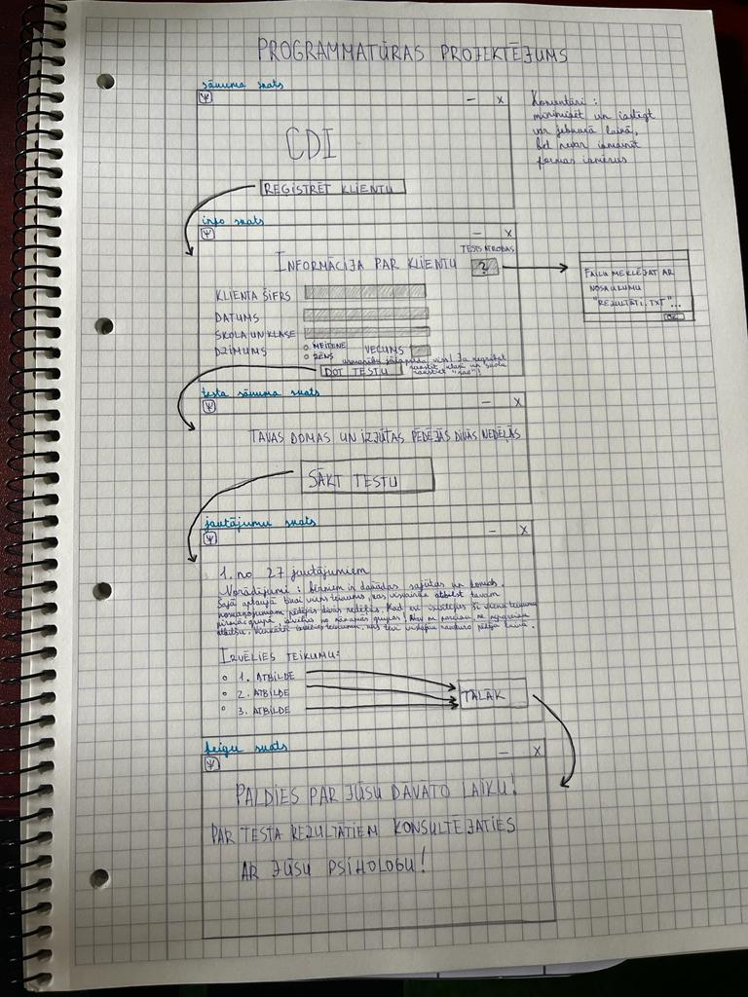

**Sistēmas prasības:**

* Programmu paredzēts izstrādāt kā darbvirsmas programmatūru ar Visual Studio 2022 līdzekļiem un C# programmēšanas valodu.
* Programmu paredzēts darbināt uz datora, kas aprīkots ar Windows 7 vai jaunāku operētājsistēmu.
* Programmas funkciju uzskaitījums:
* Pēc programmas iedarbināšanas ekrānā redzams programmas nosaukums "CDI" un poga klienta pievienošanai “Reģistrēt klientu”.Šo logu aizpilda psihologs.
* Reģistrācijā Klienta šifra, datuma pieraksts, skola un klase ir brīva izvēle.Glavenais ir neatstāt ne vienu lauku tukšu. Ja nēvēlas norādīt skolu un klasi, ieraksta vārdu “nav” un šī informācija netiks saglabāta. Atzīmē klienta atbilstošo dzimumu un ievada klienta vecumu. Ja neviens dzimums netiks atzīmēts, bet visi pārējie laukumi aizpildīti, kad nospiežot pogu uzmetīs paziņojumu: “Atzīmējiet dzimumu!”, kamēr šī prasībanetiks apmierināta testu nevarēs dot un nekas netiks saglabāts. Vecumam ir ierobežojumi - nevar būt jaunāks par 7 gadiem vai vecāks par 17. 1. Gadījumā kad nospiedīs pogu, izmetīs paziņojumu: "Šī persona ir par jaunu!" 2. - " Šī persona nav bērns!" Nekas nenotiks un netiks saglabāts, kamēr vecums nebūs atbilstošs.
  + Reģistrācijas loga labajā igšējā stūrī ir redzama informācijas poga, kas norādīs, kur atrast rezultātu failu un atslēgas oriģināla bildi.
* Programmas logu var aizvērt,pievērt (novietot uz "palodzes") jebkurā programmas darbības brīdī, bet nevar palielināt/samazināt mainot programmas loga izmēru.

* Pēc reģistrācijas var dot testu. Atveras logs priekš klienta,kurā norādīts galvenais testa jauntājums: “Tavas domas un izjūtas pēdējās divās nedēļas.” Klients nospiež sākt testu.Vienlaicīgi ekrānā redzams viens jautājums no 27 jautājumiem un tā atbilžu, kuri nejauši saminās lokācijām varianti.
* Ekrāna kreisajā augšējā stūrī redzams jautājumu skaitītājs (1 no 27).
* Zem jautājumu skaitītāja ir atgādne par to kā jaizvēlas atbildes.
* Klients var lēnām un nesteidzoties apdomāt savas atbildes, jo nākamais jautājums tiks iedots tikai tad, kad klients nospiedīs pogu: “Tālāk”. Ja ne viena atbilde netiek atzīmēta klientam neļauj pārslēgties uz nākamo jautājumu un izmet paziņojumu: "Atzīmē vienu atbildi!".
* Pēc atbildes izvēles:

o Programma vāc atiecīgos punktus, atbildes atiecīgajai atslēgai.

o Tiek parādīts nākošais jautājums no atlikušajiem jautājumiem un tā nejauši sajauktie atbilžu varianti. Tests turpinās tik ilgi, līdz lietotājs sniedzis atbildes uz visiem 27 jautājumiem.

· Pēc testa pabeigšanas klientam parādās teksts:“Paldies, par jūsu dāvāto laiku! Par testa rezultātiem konsultējieties ar jūsu psihologu!”.

* Pēc klienta aiziešanas psihologs var atrast faulu un apskatīt klienta iegūtos rezultātus un to analīzi.

**Lietotāja Saskarne:**

Sākuma skats:

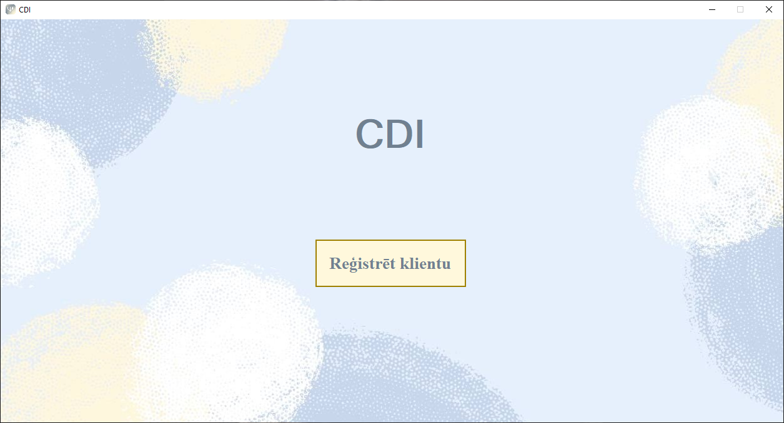

Info skats: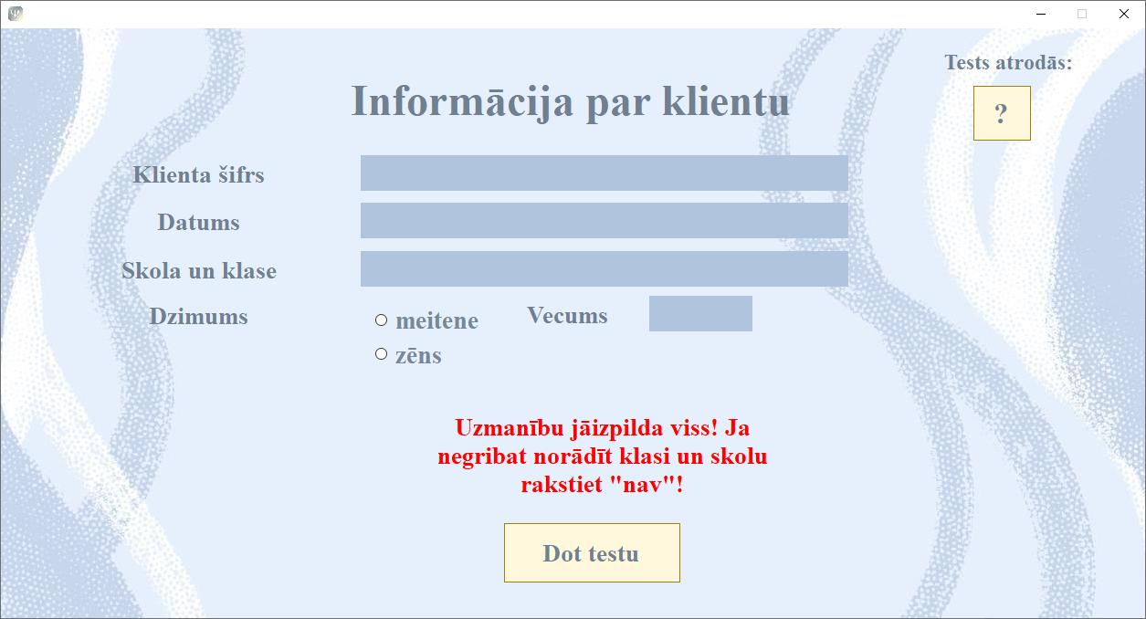

Info skats, kad grib uzzināt, kur būs meklējami testa rezultāti: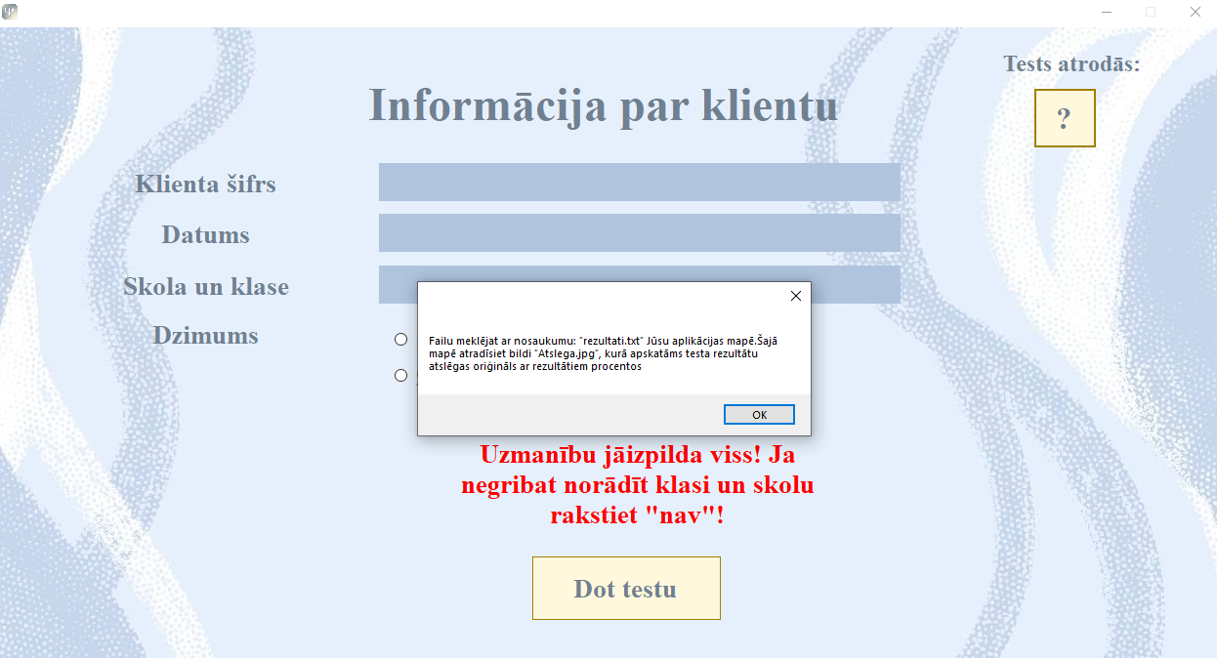

Info skats, kad aizpilda visu, bet neizvēlas dzimumu: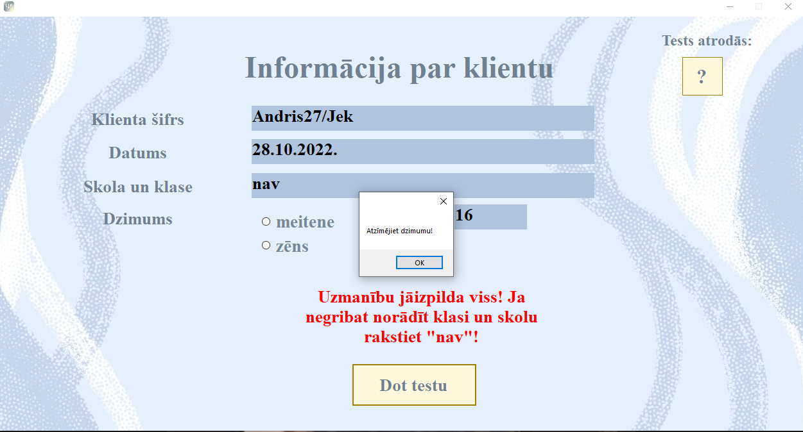

Info skats, kad aizpilda visu, bet klients ir par jaunu vai vecu: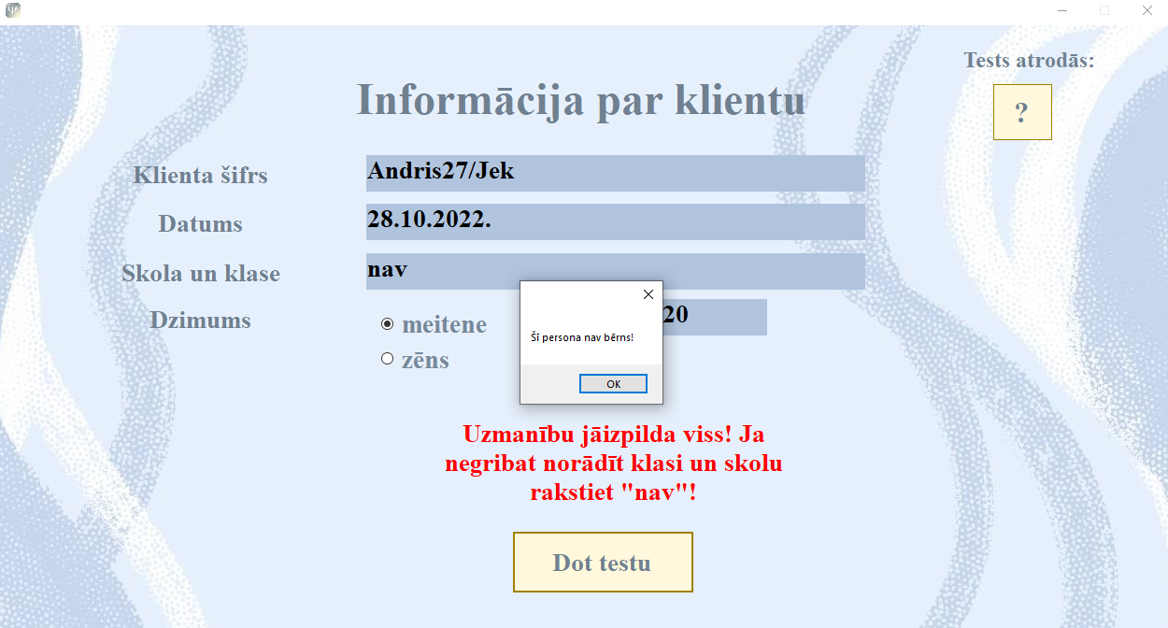

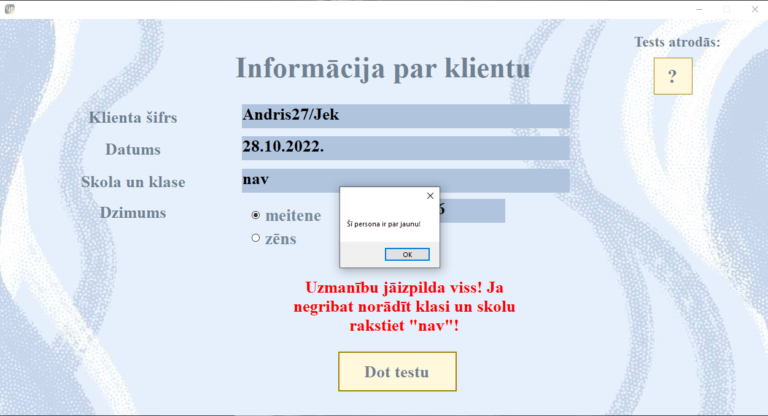

Info skats, ja kāds logs tiks atstāts tukšš: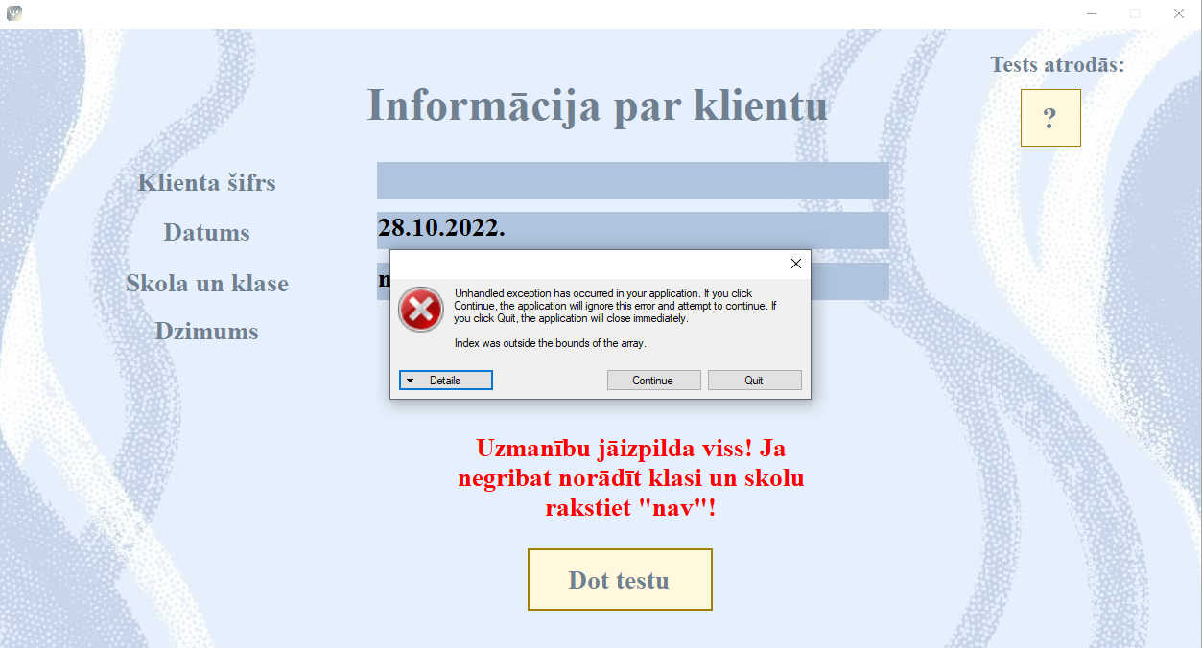

Testa sākuma skats: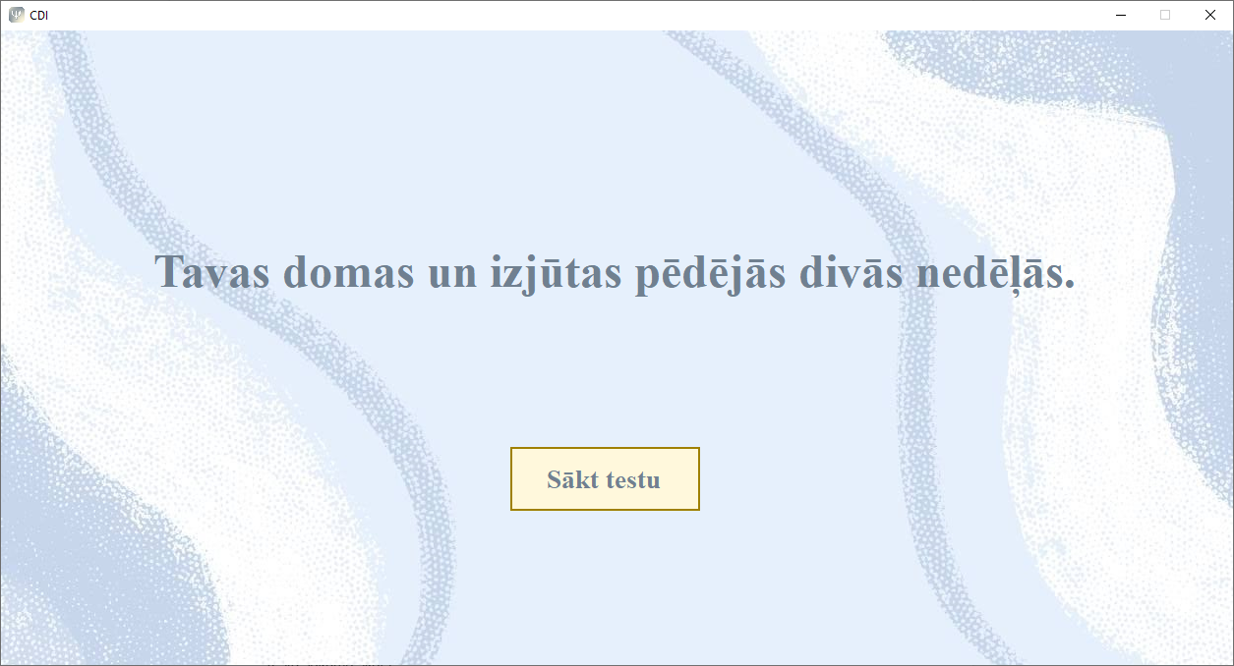

Jautājumu skats: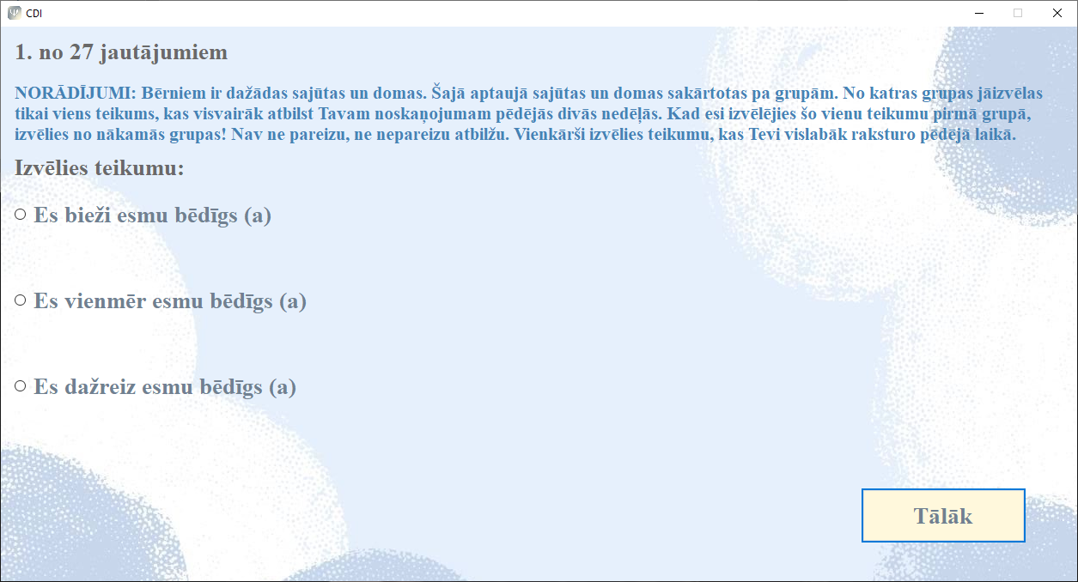

Jautājumu skats, kad atzīmēta atbilde: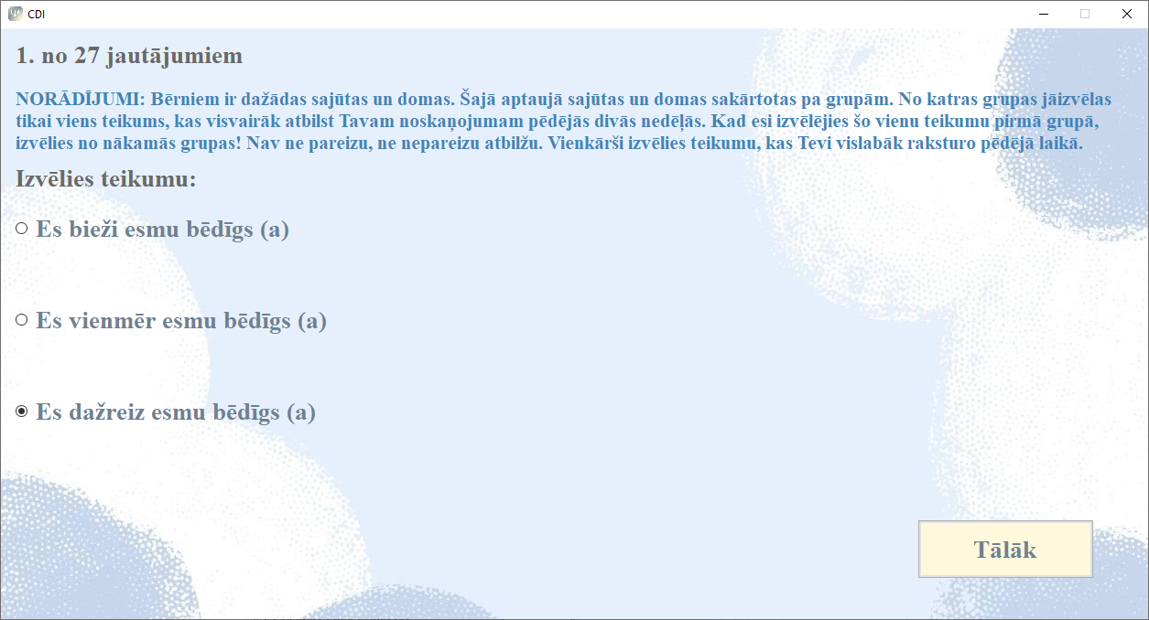

Jautājuma skats, kad nospiež “Tālāk” pēc atbildes izvēles. Tiek uzdots nākamais jautājums: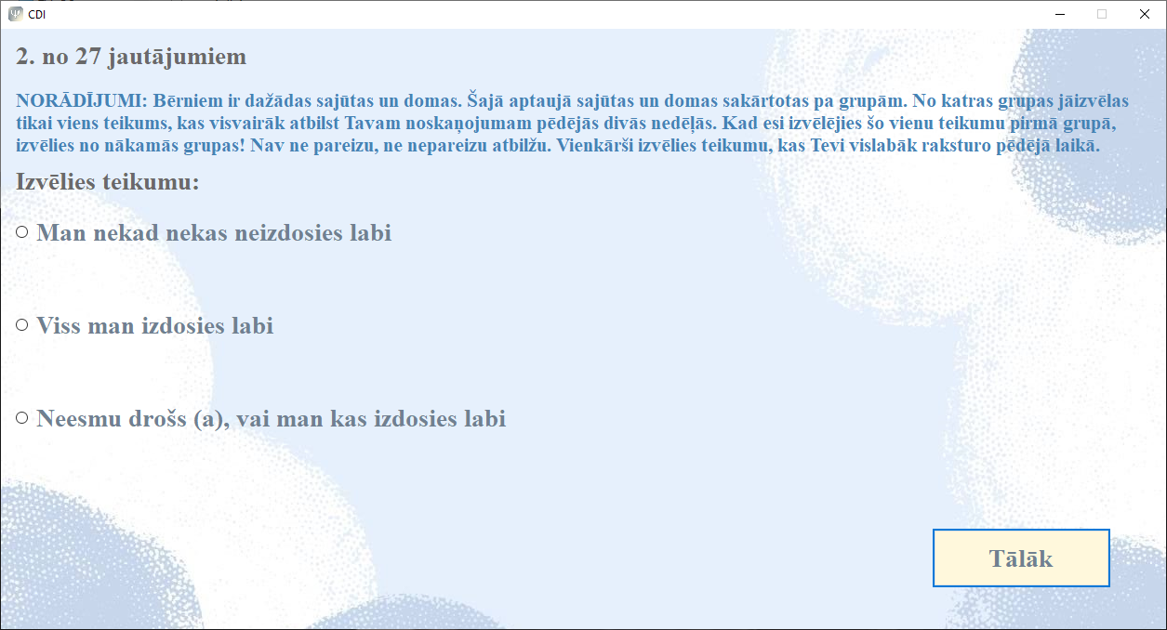

Jautājumu skats, ja neatzīmē nevienu atbildi, bet nospiež “Tālāk”: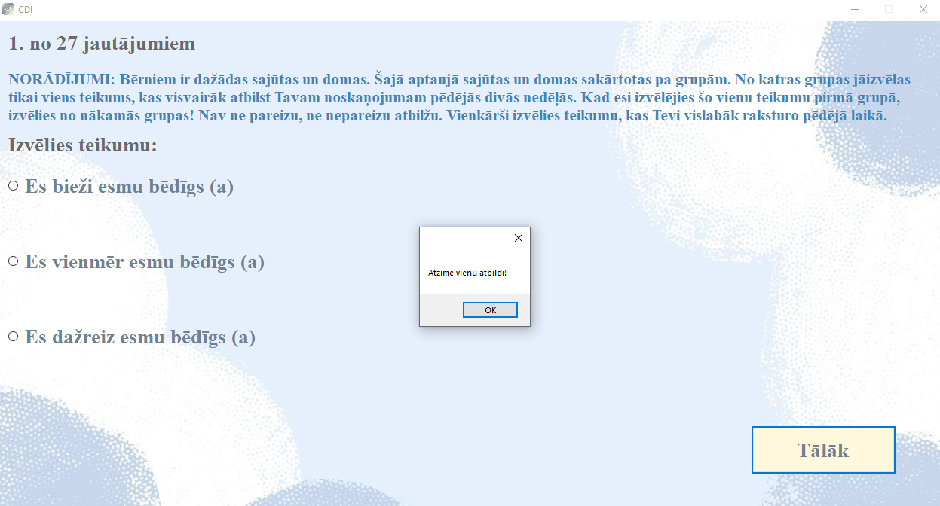

Rezultātu skats: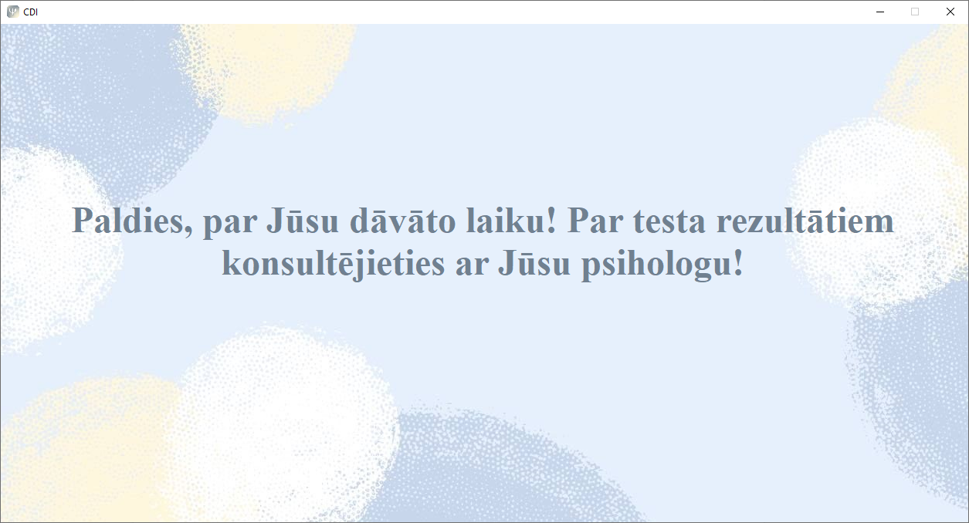

**TESTĒŠANAS ŽURNĀLS**

**Psiholoģijas tests «CDI»**

**Testētājs: Emīls Zvirbulis**

**Testēšanas reižu skaits: 1 a**

**Testēšanas plāns:**

|  |  |  |  |  |  |
| --- | --- | --- | --- | --- | --- |
| **Testa Nr.** | **Lokācija** | **Testa apraksts** | **Testēšanas datums** | **Rezultāts**  **(izpildās/**  **neizpildās)** | **Komentārs** |
| **1.** | **Programmas palaišanas ikona** | **Klikšķinot uz programmas palaišanas ikonas atveras programmas sākuma skats – virsraksta joslā redzams uzraksts «CDI»** | **25.10** | **izpildās** |  |
| **2.** | **Programmas palaišanas ikona** | **Klikšķinot uz programmas palaišanas ikonas atveras programmas sākuma skats – redzama programmas loga minimizēšanas poga** | **25.10** | **izpildās** |  |
| **3.** | **Programmas palaišanas ikona** | **Klikšķinot uz programmas palaišanas ikonas atveras programmas sākuma skats – redzama programmas loga maksimizēšanas poga** | **25.10** | **neizpildās** |  |
| **4.** | **Programmas palaišanas ikona** | **Klikšķinot uz programmas palaišanas ikonas atveras programmas sākuma skats – redzama programmas loga aizvēršanas poga** | **25.10** | **izpildās** |  |
| **5.** | **Programmas palaišanas ikona** | **Klikšķinot uz programmas palaišanas ikonas atveras programmas sākuma skats – redzama poga «Reģistrēt klientu»** | **25.10** | **izpildās** |  |
| **6.** | **Programmas sākuma skats** | **Klikšķinot uz programmas loga aizvēršanas pogas, programma tiek aizvērta.** | **25.10** | **izpildās** |  |
| **7.** | **Programmas info skats** | **Klikšķinot uz pogas «Reģistrēt klientu» , ielādējas info skats - virsraksta joslā redzams uzraksts «Informācija par klientu»** | **25.10** | **izpildās** |  |
| **8.** | **Programmas info skats** | **Klikšķinot uz pogas «Reģistrēt klientu» , ielādējas info skats – redzama programmas loga minimizēšanas poga** | **25.10** | **izpildās** |  |
| **9.** | **Programmas info skats** | **Klikšķinot uz pogas «Reģistrēt klientu» , ielādējas info skats - NAV redzama programmas loga maksimizēšanas poga** | **25.10** | **izpildās** |  |
| **10.** | **Programmas info skats** | **Klikšķinot uz pogas «Reģistrēt klientu» , ielādējas info skats - redzama programmas loga aizvēršanas poga** | **25.10** | **izpildās** |  |
| **11.** | **Programmas info skats** | **Klikšķinot uz pogas «Reģistrēt klientu» , ielādējas info skats - redzams uzraksts «Tests atrodās:»** | **25.10** | **izpildās** |  |
| **12.** | **Programmas info skats** | **Klikšķinot uz pogas «Reģistrēt klientu» , ielādējas info skats - redzama informācija, «Klienta šifrs»** | **25.10** | **izpildās** |  |
| **13.** | **Programmas info skats** | **Klikšķinot uz pogas «Reģistrēt klientu» , ielādējas info skats - redzama informācija, «Datums»** | **25.10** | **izpildās** |  |
| **14.** | **Programmas info skats** | **Klikšķinot uz pogas «Reģistrēt klientu» , ielādējas info skats - redzama informācija, «Skola un klase»** | **25.10** | **izpildās** |  |
| **15.** | **Programmas info skats** | **Klikšķinot uz pogas «Reģistrēt klientu» , ielādējas info skats - redzama informācija, «Dzimums (meitene, zēns)»** | **25.10** | **izpildās** |  |
| **16.** | **Programmas info skats** | **Klikšķinot uz pogas «Reģistrēt klientu» , ielādējas info skats - redzama informācija, «Vecums»** | **25.10** | **izpildās** |  |
| **17.** | **Programmas info skats** | **Klikšķinot uz pogas «Reģistrēt klientu» , ielādējas info skats - redzama informācija, «Uzmanību jāaizpilda viss! Ja negribat norādīt klasi un skolu rakstiet «nav»!»** | **25.10** | **izpildās** |  |
| **18.** | **Programmas info skats** | **Klikšķinot uz pogas «Reģistrēt klientu» , ielādējas info skats - redzama tukša etiķete blakus «Klienta šifrs»** | **25.10** | **izpildās** |  |
| **19.** | **Programmas info skats** | **Klikšķinot uz pogas «Reģistrēt klientu» , ielādējas info skats - redzama tukša etiķete blakus «Datums»** | **25.10** | **izpildās** |  |
| **20.** | **Programmas info skats** | **Klikšķinot uz pogas «Reģistrēt klientu» , ielādējas info skats - redzama tukša etiķete blakus «Skola un klase»** | **25.10** | **izpildās** |  |
| **21.** | **Programmas info skats** | **Klikšķinot uz pogas «Reģistrēt klientu» , ielādējas info skats - redzama tukša etiķete blakus «Vecums»** | **25.10** | **izpildās** |  |
| **22.** | **Programmas info skats** | **Klikšķinot uz pogas «Reģistrēt klientu» , ielādējas info skats - redzams aplītis ar izvēli «meitene»** | **25.10** | **izpildās** |  |
| **23.** | **Programmas info skats** | **Klikšķinot uz pogas «Reģistrēt klientu» , ielādējas info skats - redzams aplītis ar izvēli «zēns»** | **25.10** | **izpildās** |  |
| **24.** | **Programmas info skats** | **Klikšķinot uz pogas «Reģistrēt klientu» , ielādējas info skats - redzama poga «?» blakus «tests atrodās»** | **25.10** | **izpildās** |  |
| **25.** | **Programmas info skats** | **Klikšķinot uz pogas «Reģistrēt klientu» , ielādējas info skats - redzama tukša etiķete blakus «Klienta šifrs» kurā var ierakstīt info** | **25.10** | **izpildās** |  |
| **26.** | **Programmas info skats** | **Klikšķinot uz pogas «Reģistrēt klientu» , ielādējas info skats - redzama tukša etiķete blakus «Datums» kurā var ierakstīt info** | **25.10** | **izpildās** |  |
| **27.** | **Programmas info skats** | **Klikšķinot uz pogas «Reģistrēt klientu» , ielādējas info skats - redzama tukša etiķete blakus «Skola un klase» kurā var ierakstīt info** | **25.10** | **izpildās** |  |
| **28.** | **Programmas info skats** | **Klikšķinot uz pogas «Reģistrēt klientu» , ielādējas info skats - redzama tukša etiķete blakus «Vecums» kurā var ierakstīt info** | **25.10** | **izpildās** |  |
| **29.** | **Programmas info skats** | **Ja nav ievadīti visi parametri tad parādīsies «error»** | **25.10** | **izpildās** |  |
| **30.** | **Programmas info skats** | **Ja jūs neaizpildāt visu, tad izmetās error, uzspiežot uz pogas «continue» jūs varat turpināt informācijas ierakstu** | **25.10** | **izpildās** |  |
| **31.** | **Programmas info skats** | **Ja jūs neaizpildat visu, tad izmetās error, uzspiežot uz pogas «quit» jūs izejat no programmas** | **25.10** | **izpildās** |  |
| **32.** | **Programmas info skats** | **Ja etiķetē pie vecuma ierakstīsiet <7 gadi tad parādīsies «Šī persona ir pa jaunu!»** | **25.10** | **izpildās** |  |
| **33.** | **Programmas info skats** | **Ja etiķetē pie vecuma ierakstīsiet >17 gadi tad parādīsies «Šī persona nav bērns!»** | **25.10** | **izpildās** |  |
| **34.** | **Programmas info skats** | **Ja ir ievadīti visi parametri, izņemot dzimumu, tad parādīsies “Atzīmējiet dzimumu!”** | **25.10** | **izpildās** |  |
| **35.** | **Programmas info skats** | **Klikšķinot uz pogas «Reģistrēt klientu» , ielādējas info skats - redzama poga «?» blakus «Tests atrodās» uz kuru uzklikšķinot parādās informācija «Failu meklējat ar nosaukumu «rezultati.txt» Sava programmas ielādētajā mapē atradīsiet, «Atslēga.jpg», kurā apskatāms testa rezultātu atslēgas orģināls ar rezultātiem procentos»** | **25.10** | **izpildās** |  |
| **36.** | **Programmas sākuma skats** | **Klikšķinot uz pogas «Reģistrēt klientu» , ielādējas info skats - redzama poga «?» blakus «Tests atrodās:» uz kuru uzklikšķinot parādās informācija. Lai to aizvērtu uzklikšķināt uz «OK/Labi» vai loga aizvēršanas pogu** | **25.10** | **izpildās** |  |
| **37.** | **Programmas info skats** | **Klikšķinot uz pogas «Reģistrēt klientu» , ielādējas info skats - redzams aplītis ar izvēli «meitene» uz kuru uzklikšķinot paliek tumšā krāsā** | **25.10** | **izpildās** |  |
| **38.** | **Programmas info skats** | **Klikšķinot uz pogas «Reģistrēt klientu» , ielādējas info skats - redzams aplītis ar izvēli «zēns» uz kuru uzklikšķinot paliek tumšā krāsā** | **25.10** | **izpildās** |  |
| **39.** | **Testa sākuma skats** | **Klikšķinot uz pogas «Reģistrēt klientu» , ielādējas testa sākuma skats - redzama poga «Dot testu»** | **25.10** | **izpildās** |  |
| **40.** | **Testa sākuma skats** | **Klikšķinot uz pogas «Dot testu» ielādējās testa sākuma skats - virsraksta joslā redzams uzraksts «Tavas domas un izjūtas pēdējās divās nedēļās.»** | **25.10** | **izpildās** |  |
| **41.** | **Testa sākuma skats** | **Klikšķinot uz pogas «Dot testu» ielādējās testa sākuma skats - redzama poga «Sākt testu»** | **25.10** | **izpildās** |  |
| **42.** | **Jautājumu skats** | **Klikšķinot uz pogas «Sākt testu» ielādējās jautājumu skats - virsraksta joslā redzams uzraksts, kurš no jautājumiem tiek attēlots ekrānā «1. no 27 jautājumiem»** | **25.10** | **izpildās** |  |
| **43.** | **Jautājumu skats** | **Klikšķinot uz pogas «Sākt testu» ielādējās jautājumu skats - zem virsraksta joslas redzams uzraksts «NORĀDĪJUMI: bērniem ir dažādas sajūtas un domas. Šajā aptaujā sajūtas un domas sakārtotas pa grupām. No katras grupas jāizvēlas tikai viens teikums, kas visvairāk atbilst Tavam noskaņojumam pēdējās divās nedēļās. Kad esi izvēlējies šo vienu teikumu pirmā grupā, izvēlies no nākamās grupas! Nav ne pareizu ne nepareizu atbilžu. Vienkārši izvēlies teikumu, kas tevi vislabāk raksturo pēdējā laikā.»** | **25.10** | **izpildās** |  |
| **44.** | **Jautājumu skats** | **Klikšķinot uz pogas «Sākt testu» ielādējās jautājumu skats - zem norādījumiem redzams uzraksts «Izvēlies teikumu:»** | **25.10** | **izpildās** |  |
| **45.** | **Jautājumu skats** | **Klikšķinot uz pogas «Sākt testu» ielādējās jautājumu skats - redzamas 3 atbildes ar apaļām pogām, kuru lokācija ir randomizēta** | **25.10** | **izpildās** |  |
| **46.** | **Jautājumu skats** | **Klikšķinot uz 1. atbildes (apaļās pogas) tā paliek tumšā krāsā** | **25.10** | **izpildās** |  |
| **47.** | **Jautājumu skats** | **Klikšķinot uz 2. atbildes (apaļās pogas) tā paliek tumšā krāsā** | **25.10** | **izpildās** |  |
| **48.** | **Jautājumu skats** | **Klikšķinot uz 3. atbildes (apaļās pogas) tā paliek tumšā krāsā** | **25.10** | **izpildās** |  |
| **49.** | **Jautājumu skats** | **Klikšķinot uz pogas «Sākt testu» ielādējās jautājumu skats - apakšējā labajā pusē redzama poga «tālāk»** | **25.10** | **izpildās** |  |
| **50.** | **Jautājumu skats** | **Klikšķinot uz 1. atbildes - atbilstoši punktu skaits ir 0** | **25.10** | **izpildās** |  |
| **51.** | **Jautājumu skats** | **Klikšķinot uz 2. atbildes - atbilstoši punktu skaits ir 1** | **25.10** | **izpildās** |  |
| **52.** | **Jautājumu skats** | **Klikšķinot uz 3. atbildes - atbilstoši punktu skaits ir 2** | **25.10** | **izpildās** |  |
| **53.** | **Jautājumu skats** | **Klikšķinot uz 1. atbildes (apaļās pogas) un pēc tam klikšķinot uz pogas «tālāk» ielādējās nākamais jautājums, par 1 pieaug jautājuma kārtas numurs** | **25.10** | **izpildās** |  |
| **54.** | **Jautājumu skats** | **Klikšķinot uz 2. atbildes (apaļās pogas) un pēc tam klikšķinot uz pogas «tālāk» ielādējās nākamais jautājums par 1 pieaug jautājuma kārtas numurs** | **25.10** | **izpildās** |  |
| **55.** | **Jautājumu skats** | **Klikšķinot uz 3. atbildes (apaļās pogas) un pēc tam klikšķinot uz pogas «tālāk» ielādējās nākamais jautājums par 1 pieaug jautājuma kārtas numurs** | **25.10** | **izpildās** |  |
| **56.** | **Jautājumu skats** | **Klikšķinot uz jebkuru atbildi un pēc tam klikšķinot uz «tālāk» ielādējās jauns jautājuma skats, ar citu jautājumu un atbildēm. Atbildes ir nejaušas pēc atrašanās vietas konkrētā jautājumu skatā** | **25.10** | **izpildās** |  |
| **57.** | **Jautājumu skats** | **Neatzīmējot nevienu atbildi pēc tam klikšķinot uz pogas «Tālāk» Jautājums un kārtas numurs nemainās. Netiek dots nākamais jautājums. Tiek parādīts paziņojums: “Atzīmē vienu atbildi!”** | **25.10** | **izpildās** |  |
| **58.** | **Jautājumu skats** | **Klikšķinot uz 27. jautājuma 1. atbildes, ielādējas beigu skats - virsraksta joslā redzams uzraksts "Paldies par jūsu dāvāto laiku! Par testa rezultātiem konsultējaties ar jūsu psihologu!"** | **25.10** | **izpildās** |  |
| **59.** | **Jautājumu skats** | **Klikšķinot uz 27. jautājuma 2. atbildes, ielādējas beigu skats - virsraksta joslā redzams uzraksts "Paldies par jūsu dāvāto laiku! Par testa rezultātiem konsultējaties ar jūsu psihologu!"** | **25.10** | **izpildās** |  |
| **60.** | **Jautājumu skats** | **Klikšķinot uz 27. jautājuma 3. atbildes, ielādējas beigu skats - virsraksta joslā redzams uzraksts «Paldies par jūsu dāvāto laiku! Par testa rezultātiem konsultējaties ar jūsu psihologu!»** | **25.10** | **izpildās** |  |
| **61.** | **Beigu skats** | **Klikšķinot uz programmas loga aizvēršanas pogas, programma tiek aizvērta.** | **25.10** | **izpildās** |  |
| **62.** | **Beigu skats** | **Gala rezultāts ir saglabāts failā «rezultāti.txt»** | **25.10** | **izpildās** |  |
| **63.** | **Fails** | **Rezultats raksturots attiecīgi atslēgai** | **25.10** | **izpildās** |  |